РЕКОМЕНДАЦІЇ
щодо заповнення декларацій осіб, уповноважених на виконання функцій місцевого самоврядування та державними службовцями

З 01 січня 2020 року набрали чинності зміни, внесені в Закон України «Про запобігання корупції» від 14 жовтня 2014 року №1700-VІІ, зокрема які стосуються подання декларації осіб, уповноважених на виконання функцій держави або місцевого самоврядування.
Зміни стосуються визначення:
- кола осіб, які є членами сім’ї суб’єкта декларування;
- обсягу інформації щодо суб’єкта декларування та членів його сім’ї;
- обсягу та видів інформації про майно, доходи та витрати, яка підлягає відображенню та підстав її декларування;
- строків подання окремих видів декларації тощо.

Також, Національним агентством з питань запобігання корупції змінено форму декларації особи, уповноваженої на виконання функцій держави або місцевого самоврядування.

Інформація про зміни та рекомендації щодо заповнення декларації викладені у відповідних розділах нижче наведеного матеріалу.

1. Форма декларації особи, уповноваженої на виконання функцій держави або місцевого самоврядування (далі - декларація), складається з правил заповнення форми декларації та шістнадцяти розділів, у яких суб'єкт декларування зазначає інформацію про себе, членів своєї сім'ї, інших осіб та об'єкти декларування згідно із Законом України "Про запобігання корупції".

2. На початку декларації розміщується текст такого змісту:
"Правила заповнення форми декларації особи, уповноваженої на виконання функцій держави або місцевого самоврядування
1. Декларація заповнюється та подається особисто суб'єктом декларування шляхом заповнення відповідної електронної форми у власному персональному електронному кабінеті суб'єкта декларування у Єдиному державному реєстрі декларацій осіб, уповноважених на виконання функцій держави або місцевого самоврядування (далі - Реєстр).
Паперова копія декларації не подається.
2. Декларацію заповнюють та подають:
1) особи, зазначені у пункті 1, підпунктах "а" і "в" пункту 2 частини першої статті 3 Закону України "Про запобігання корупції" (далі - Закон), упродовж періоду, коли такі особи здійснюють діяльність, пов'язану з виконанням функцій держави або місцевого самоврядування, або іншу діяльність, зазначену у підпунктах "а" і "в" пункту 2 частини першої статті 3 Закону, - щороку у період з 00 годин 00 хвилин 01 січня до 00 годин 00 хвилин 01 квітня року декларацію, що охоплює попередній звітний рік (період з 01 січня до 31 грудня включно);
2) особи, зазначені у пункті 1, підпунктах "а" і "в" пункту 2 частини першої статті 3 Закону, які припиняють діяльність, пов'язану з виконанням функцій держави або місцевого самоврядування, або іншу діяльність, зазначену у підпунктах "а" і "в" пункту 2 частини першої статті 3 Закону, не пізніше двадцяти робочих днів з дня припинення такої діяльності - декларацію, що охоплює період, який не був охоплений деклараціями, раніше поданими такими особами. Під раніше поданими деклараціями розуміються декларації, що були подані відповідно до Закону;
3) особи, які припинили діяльність, пов'язану з виконанням функцій держави або місцевого самоврядування, або іншу діяльність, зазначену у підпунктах "а" і "в" пункту 2 частини першої статті 3 Закону, у період з 00 годин 00 хвилин 01 січня до 00 годин 00 хвилин 01 квітня наступного після припинення такої діяльності року - декларацію, що охоплює попередній рік (період з 01 січня до 31 грудня включно);
4) особи, які претендують на зайняття посад, зазначених у пункті 1, підпункті "а" пункту 2 частини першої статті 3 Закону, та особи, зазначені у пункті 4 частини першої статті 3 Закону, до їх призначення або обрання на посаду - декларацію, що охоплює рік (період з 01 січня до 31 грудня включно), що передує року, в якому особа подала заяву на зайняття посади, якщо інше не передбачено законодавством.
Особи, зазначені у підпункті "в" пункту 2 частини першої статті 3 Закону, подають в установленому Законом порядку декларацію особи, уповноваженої на виконання функцій держави або місцевого самоврядування, за минулий рік у разі входження до складу конкурсної або дисциплінарної комісії, утвореної відповідно до Законів України "Про державну службу", "Про службу в органах місцевого самоврядування", Закону та інших законів України, Громадської ради доброчесності, утвореної відповідно до Закону України "Про судоустрій і статус суддів", - протягом десяти календарних днів після входження (включення, залучення, обрання, призначення) до складу відповідної комісії, Громадської ради доброчесності.
3. Інформація у деклараціях, передбачених у підпунктах 1, 3 та 4 пункту 2 цих Правил, зазначається станом на 31 грудня звітного року.
У декларації, передбаченій підпунктом 2 пункту 2 цих Правил, інформація зазначається станом на день припинення діяльності, пов'язаної з виконанням функцій держави або місцевого самоврядування.
Дані про об'єкт декларування, що перебував у володінні або користуванні суб'єкта декларування або членів його сім'ї, зазначаються в декларації, якщо такий об'єкт перебував у володінні або користуванні станом на останній день звітного періоду або протягом не менше половини днів протягом звітного періоду.
4. Членами сім'ї суб'єкта декларування є:
- особи, які перебувають у шлюбі із суб'єктом декларування (чоловік/дружина), незалежного від того, чи вони проживають спільно;
- діти суб'єкта декларування до досягнення ними повноліття незалежного від того, чи вони проживають спільно;
- будь-які особи, які спільно проживали із суб'єктом декларування станом на останній день звітного періоду або сукупно протягом не менше 183 днів упродовж року, що передує року подання декларації, пов'язані спільним побутом, мають взаємні права та обов'язки із суб'єктом декларування (крім осіб, взаємні права та обов'язки яких не мають характеру сімейних), у тому числі особи, які спільно проживають із суб'єктом декларування, але не перебувають у шлюбі.
5. Інформація у декларації подається незалежно від того, перебуває об'єкт декларування на території України чи за її межами.
6. Якщо в декларації зазначається інформація про фізичну особу і така особа не є громадянином України, зазначається така інформація:
- громадянство, повне ім'я (українською та англійською мовами); ідентифікаційний номер (або податковий номер чи номер соціального страхування, якщо ідентифікаційний номер не застосовується);
- місце проживання (повна адреса українською та англійською мовами); дата народження.
Якщо в декларації зазначається інформація про юридичну особу і така особа не зареєстрована в Україні, зазначається така інформація:
- найменування (українською та англійською мовами);
- місцезнаходження головного офісу (повна адреса українською та англійською мовами);
- реєстраційний номер (ідентифікаційний код) з торгового, банківського, судового реєстру чи будь-якого іншого офіційного документа, який підтверджує реєстрацію в країні, де розташований головний офіс юридичної особи.
7. По батькові фізичної особи не зазначається, якщо в особи його немає.
8. Доходи та видатки суб'єкта декларування відображаються у грошовій одиниці України. Доходи/видатки, одержані/здійснені в іноземній валюті, з метою відображення у декларації перераховуються в грошову одиницю України за валютним (обмінним) курсом Національного банку України, що діяв на дату одержання доходів / здійснення видатків.
9. Щодо доходів/видатків, одержаних/здійснених за кордоном, зазначається держава, в якій їх було одержано/здійснено.
10. Вартість майна, майнових прав, активів, інших об'єктів декларування, що перебувають у власності суб'єкта декларування або членів його сім'ї, зазначається у грошовій одиниці України на момент їх набуття у власність або останньої грошової оцінки.
11. Вартість майна, майнових прав, активів, інших об'єктів декларування, що перебувають у володінні чи користуванні суб'єкта декларування або членів його сім'ї, зазначається у разі, якщо вона відома суб'єкту декларування або повинна була стати відомою внаслідок вчинення відповідного правочину.
12. У разі відмови члена сім'ї суб'єкта декларування надати будь-які відомості чи їх частину для заповнення декларації суб'єкт декларування зобов'язаний зазначити про це в декларації, відобразивши в ній всю відому йому інформацію про об'єкти декларування стосовно такого члена сім'ї. Відповідно до частини першої статті 50 Закону Національне агентство з питань запобігання корупції проводить повну перевірку декларації, а також самостійно проводить повну перевірку інформації, яка підлягає відображенню в декларації, щодо членів сім'ї суб'єкта декларування у разі, якщо член сім'ї суб'єкта декларування відмовився надати будь-які відомості для заповнення декларації.
13. Під "Іншими правами користування" у декларації розуміються сервітути, право користування земельною ділянкою для сільськогосподарських потреб (емфітевзис), право забудови земельної ділянки (суперфіцій), утримання, застава, користування на підставі довіреності, інші права, передбачені законодавством.
14. Відомості щодо фінансових сум (кількості грошей) округлюються до гривні (зазначаються без копійок).
15. Військовослужбовці рядового, сержантського і старшинського складу, молодшого та старшого офіцерського складу не зазначають відомості про місце роботи (проходження служби) або місце майбутньої роботи (проходження служби), займану посаду.
16. Особи, зазначені у підпункті "в" пункту 2 частини першої статті 3 Закону, зазначають також відомості про назву конкурсної/дисциплінарної комісії, до складу якої вони входять (входили).
17. Відомості, передбачені пунктом 10 частини першої статті 46 Закону, не зазначаються у деклараціях осіб, які претендують на зайняття посади, зазначеної у пункті 1, підпункті "а" пункту 2 частини першої статті 3 Закону, а також у деклараціях, що подаються відповідно до абзацу другого частини третьої статті 45 Закону.
18. Суб'єкт декларування надає згоду на обробку персональних даних.".
3. Під час введення інформації про особу, якої стосується об'єкт декларування, тип права на об'єкти декларування та належність цих об'єктів до особи, якої це стосується, дотримуються таких вимог:
1) для введення інформації про особу, якої стосується об'єкт декларування, обирається відповідне значення (суб'єкт декларування, члени сім'ї або третя особа):
2) дані для введення інформації про тип права на об'єкти (належність особам, яких це стосується) декларування (частка власності заповнюється відповідно до необхідності застосування) третіх осіб зазначаються у відповідних розділах декларації за таких вимог (обирається суб'єктом декларування відповідно до обрання особи, якої стосується):
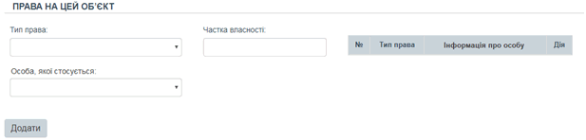
якщо особою, якої стосується, є фізична особа, яка є громадянином України, слід зазначити такі дані:
- прізвище, ім'я, по батькові (за наявності);
- дата народження;
- реєстраційний номер облікової картки платника податків;
- зареєстроване місце проживання та місце фактичного проживання:
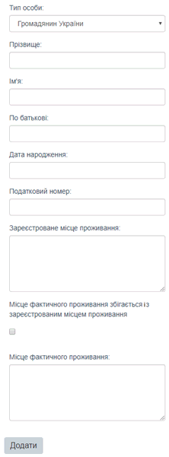
якщо особою, якої стосується, є юридична особа, зареєстрована в Україні, слід зазначати такі дані:
- найменування;
- код в Єдиному державному реєстрі юридичних осіб, фізичних осіб - підприємців та громадських формувань:
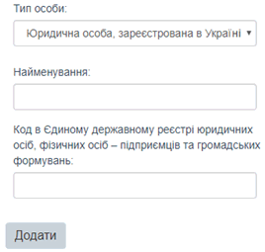
якщо особою, якої стосується, є фізична особа, яка є іноземним громадянином, слід зазначати такі дані:
- повне ім'я (англійською та українською мовами);
- дата народження;
- ідентифікаційний номер (податковий номер або номер соціального страхування, отриманий у країні походження громадянства);
- місце проживання (англійською та українською мовами):
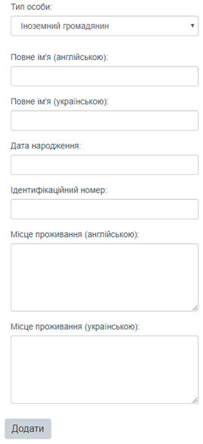
якщо особою, якої стосується, є юридична особа, зареєстрована за кордоном, слід зазначати такі дані:
- найменування (англійською та українською мовами);
- ідентифікаційний код;
- місцезнаходження (англійською та українською мовами):
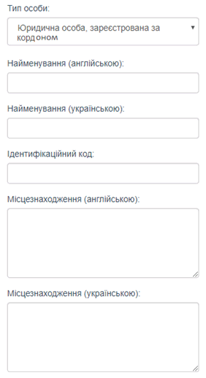

4. Суб'єкт декларування повинен підтвердити ознайомлення із правилами заповнення декларації перед початком внесення інформації до розділів декларації та надати згоду на обробку персональних даних шляхом проставлення відповідної відмітки.

5. Декларація складається з таких шістнадцяти розділів:

1. ТИП ДЕКЛАРАЦІЇ ТА ЗВІТНІЙ ПЕРІОД
Пояснення для заповнення розділу розміщуються на початку розділу: "Обираються такі типи декларацій:
щорічна декларація - декларація, яка подається відповідно до частини першої статті 45 Закону у період з 00 годин 00 хвилин 01 січня до 00 годин 00 хвилин 01 квітня року, наступного за звітним роком. Така декларація охоплює звітний рік (період з 01 січня до 31 грудня включно), що передує року, в якому подається декларація;
декларація перед звільненням - декларація, яка подається відповідно до абзацу першого частини другої статті 45 Закону не пізніше двадцяти робочих днів з дня припинення діяльності, пов'язаної з виконанням функцій держави або місцевого самоврядування, або іншої діяльності, зазначеної у підпунктах "а" та "в" пункту 2 частини першої статті 3 Закону. Така декларація охоплює період, який не був охоплений деклараціями, поданими раніше, та містить інформацію станом на день припинення діяльності, пов'язаної з виконанням функцій держави або місцевого самоврядування, або іншої діяльності, зазначеної у підпунктах "а", "в" пункту 2 частини першої статті 3 Закону;
декларація після звільнення - декларація, яка подається відповідно до абзацу другого частини другої статті 45 Закону з 00 годин 00 хвилин 01 січня до 00 годин 00 хвилин 01 квітня року, наступного за звітним роком, у якому було припинено діяльність, пов'язану з виконанням функцій держави або місцевого самоврядування, або іншу діяльність, зазначену у підпунктах "а" та "в" пункту 2 частини першої статті 3 Закону. Така декларація охоплює звітний рік (період з 01 січня до 31 грудня включно), що передує року, в якому подається декларація. Інформація про місце роботи (проходження служби) та займану посаду суб'єкта декларування у такій декларації зазначається відповідно до місця роботи (проходження служби) та займаної посади, перебування (проходження) на яких зумовили обов'язок подання такої декларації;
декларація кандидата на посаду - декларація, яка подається відповідно до абзацу першого частини третьої статті 45 Закону до призначення або обрання особи на посаду. Така декларація охоплює звітний рік (період з 01 січня до 31 грудня включно), що передує року, в якому особа подала заяву на зайняття посади, якщо інше не передбачено законодавством.".
У цьому розділі суб'єкт декларування обирає тип декларації та звітній період відповідно до статті 45 Закону та пункту 5 розділу II Порядку формування, ведення та оприлюднення (надання) інформації Єдиного державного реєстру декларацій осіб, уповноважених на виконання функцій держави або місцевого самоврядування, затвердженого рішенням Національного агентства з питань запобігання корупції від 10 червня 2016 року N 3, зареєстрованого в Міністерстві юстиції України 15 липня 2016 року за N 959/29089 (щорічна декларація (охоплює попередній рік), декларація перед звільненням (охоплює період, який не був охоплений раніше поданими деклараціями), декларація після звільнення (охоплює попередній рік) та декларація кандидата на посаду (охоплює попередній рік)).

Щорічна декларація (охоплює попередній рік):
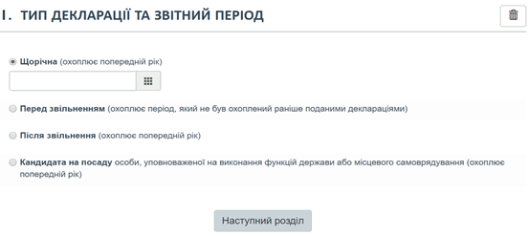

Декларація перед звільненням (охоплює період, який не був охоплений раніше поданими деклараціями):
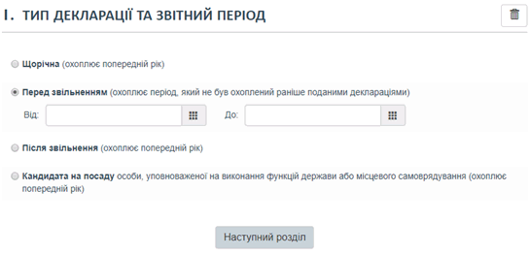

Декларація після звільнення (охоплює попередній рік):
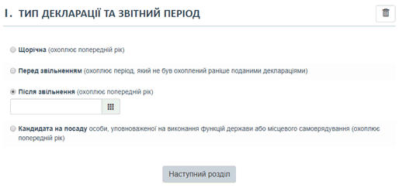

Декларація кандидата на посаду (охоплює попередній рік):
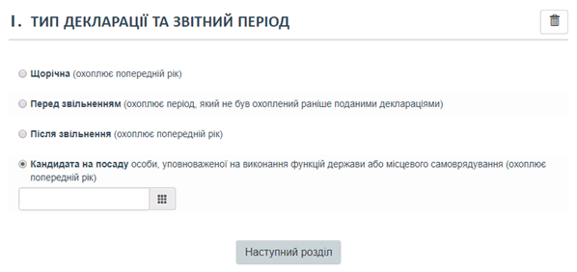

2.1. ІНФОРМАЦІЯ ПРО СУБ'ЄКТА ДЕКЛАРУВАННЯ
У цьому розділі зазначаються такі дані:
- прізвище, ім'я, по батькові;
- число, місяць і рік народження;
- реєстраційний номер облікової картки платника податків;
- серія та номер паспорта громадянина України;
- унікальний номер запису в Єдиному державному демографічному реєстрі.
Також у цьому розділі зазначається інформація про:
- зареєстроване місце проживання;
- місце фактичного проживання або поштову адресу, на яку Національне агентство може надсилати кореспонденцію суб'єкту декларування (країну, поштовий індекс, область, район, місто, селище чи село, тип та назву вулиці тощо, номер будинку, корпусу та номер квартири), з можливістю зазначення збігу поштових адрес (для зареєстрованого місця проживання або фактичного місця проживання за кордоном дані зазначаються англійською та українською мовами);
- місце роботи (проходження служби або назву комісії) або місце майбутньої роботи (проходження служби або назву комісії);
- займану посаду або посаду, на яку претендує кандидат;
- тип та категорію посади (якщо така є) суб'єкта декларування;
- належність до службових осіб, які займають відповідальне та особливо відповідальне становище,
- належність суб'єктів декларування, які займають посади, пов'язані з високим рівнем корупційних ризиків,
- а також належність до національних публічних діячів відповідно до Закону України "Про запобігання та протидію легалізації (відмиванню) доходів, одержаних злочинним шляхом, фінансуванню тероризму та фінансуванню розповсюдження зброї масового знищення".
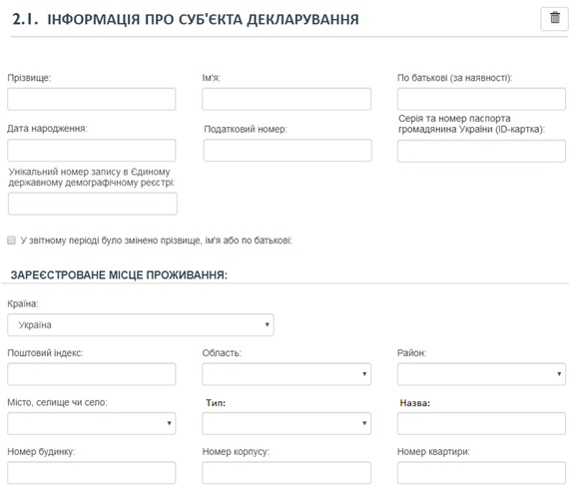
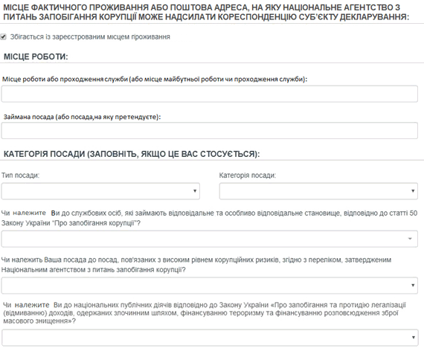

Якщо у звітному періоді суб'єкт декларування змінив прізвище, ім'я або по батькові, він зазначає попередні прізвище, ім'я та по батькові.
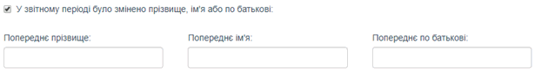

Даний розділ заповнюється як і в минулі роки. Єдина відмінність – додано поля вводу:
«Серія та номер паспорта громадянина України (ID-картки)» - водиться серія та номер паспорту старого зразку без пробілу, приклад: АЕ345678 (8 символів), або №ID-картки, приклад 012345678 (9 цифр)
«Унікальний номер запису в Єдиному державному демографічному реєстрі», приклад 19700425-01234 (8 цифр-5 цифр (14 символів)). Цей номер присвоюється при оформлені біометричних документів: ID-картки чи закордонного паспорту, та є в цих документах. Він складається з року, місяцю та числа народження (8 цифр) та унікального номеру (5 цифр). Якщо у Вас не має цього номеру – зазначається «не застосовується».
2.2. ІНФОРМАЦІЯ ПРО ЧЛЕНІВ СІМ'Ї СУБ'ЄКТА ДЕКЛАРУВАННЯ
У цьому розділі про кожного члена сім'ї суб'єкта декларування зазначаються такі дані:
- зв'язок із суб'єктом декларування;
- громадянство;
- прізвище, ім'я, по батькові;
- число, місяць і рік народження;
- реєстраційний номер облікової картки платника податків;
- серія та номер паспорта громадянина України;
- унікальний номер запису в Єдиному державному демографічному реєстрі.
Також у цьому розділі щодо кожного члена сім'ї суб'єкта декларування зазначається інформація про зареєстроване місце проживання (країну, поштовий індекс, область, район, місто, селище чи село, тип та назву вулиці тощо, номер будинку, корпусу та номер квартири).
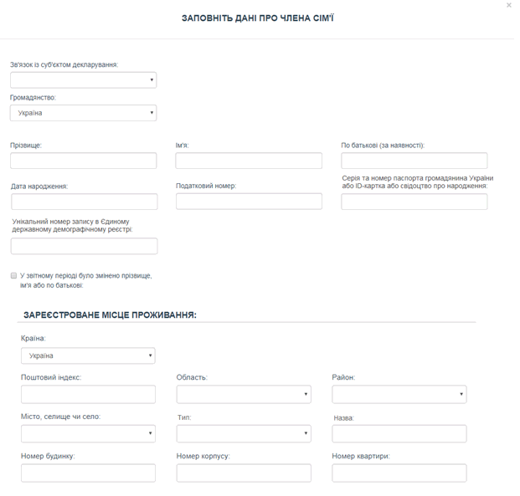 Якщо у звітному періоді член сім'ї суб'єкта декларування змінив прізвище, ім'я або по батькові, суб'єкт декларування зазначає попередні прізвище, ім'я та по батькові.
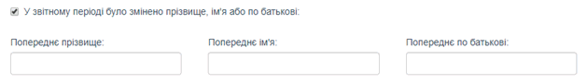
Якщо в декларації зазначається інформація про члена сім'ї суб'єкта декларування, який не є громадянином України, зареєстроване місце проживання зазначається українською та англійською мовами.
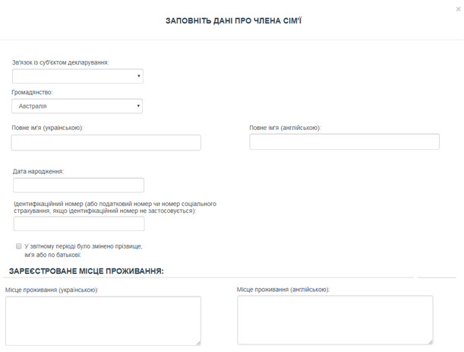
Заповнюється за тою ж процедурою, що і розділ про суб’єкта декларування.
Відповідно до змін до Закону України «Про запобігання корупції», які набрали чинності з 01.01.2020 члени сім’ї:
а) особа, яка перебуває у шлюбі із суб’єктом, зазначеним у частині першій статті 3 цього Закону, та діти зазначеного суб’єкта до досягнення ними повноліття - незалежно від спільного проживання із суб’єктом;
б) будь-які особи, які спільно проживають, пов’язані спільним побутом, мають взаємні права та обов’язки із суб’єктом, зазначеним у частині першій статті 3 цього Закону (крім осіб, взаємні права та обов’язки яких не мають характеру сімейних), у тому числі особи, які спільно проживають, але не перебувають у шлюбі.
Важливо! Членами сім’ї суб’єкта декларування, які не є його подружжям або дітьми, вважаються особи, що спільно проживали із суб’єктом декларування станом на останній день звітного періоду або сукупно протягом не менше 183 днів протягом року, що передує року подання декларації (примітка до ст.46 Закону №1700)

Перед початком заповнення наступних розділів суб'єкт декларування обирає наявність чи відсутність інформації для заповнення у кожному розділі.
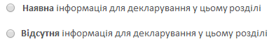

Є відмінності в заповненні наступних розділів від процедури минулих років:
Декларування відштовхується від об’єкту (раніше починалось з суб’єкта)

3. ОБ'ЄКТИ НЕРУХОМОСТІ
Якщо у суб'єкта декларування чи членів його сім'ї наявні об'єкти для декларування в цьому розділі, суб'єкт декларування зазначає інформацію про вид об'єкта, загальну площу (м²), реєстраційний номер (кадастровий номер для земельної ділянки), дату набуття права, вартість на дату набуття права або вартість за останньою грошовою оцінкою.
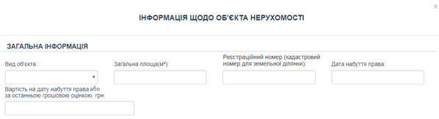
Також зазначається інформація щодо місцезнаходження об'єкта, а саме про країну та адресу, за якою розташований об'єкт нерухомості.
Якщо об'єкт нерухомості розташований в Україні, слід зазначати адресу розташування об'єкта нерухомості (поштовий індекс, область, район, місто, селище чи село, тип та назву вулиці тощо, номер будинку, номер корпусу та номер квартири).
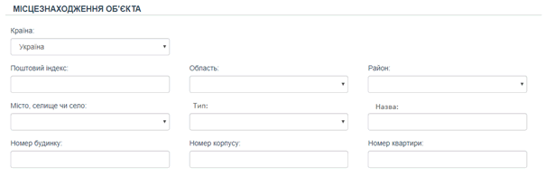 Якщо об'єкт нерухомості розташований не в Україні, слід зазначати адресу розташування об'єкта нерухомості (англійською й українською мовами) країну та поштовий індекс.
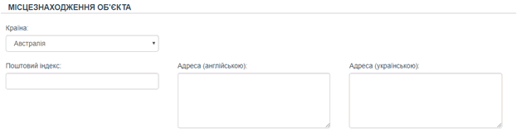
Також зазначається інформація щодо прав на цей об'єкт, а саме тип права, інформація про особу, якої стосується (дані зазначаються відповідно до підпункту 2 пункту 3 цієї Форми), та частку власності. Якщо об'єкт декларування належить суб'єкту декларування, члену сім'ї чи іншим особам на певному типі права, зазначається тип права кожної особи окремо.

Види об’єктів:
- земельна ділянка
- житловий будинок
- квартира
- кімната
- офіс
- садовий (дачний) будинок
- інше (позначається який саме об’єкт)

По кожному об’єкту декларування зазначаються особи, які мають права на цей об’єкт (декларант, члени сім’ї, треті особи) та фактичний власник, якщо він не є декларантом або членом його сім’ї
Типи права:
- власність
- оренда
- спільна сумісна власність
- спільна власність (зазначається розмір частки у відсотках)
- інше право користування (приклад «реєстрація», «проживання» тощо)
- власність третьої особи (зазначається якщо суб’єкт декларування або член його сім’ї отримує чи має право на отримання доходу від такого об’єкта або може прямо чи опосередковано (через інших фізичних або юридичних осіб) вчиняти щодо такого об’єкта дії, тотожні за змістом здійсненню права розпорядження ним)

Приклад:
Квартира, в якій мешкає декларант з сім’єю (дружина/чоловік та дитина) на правах користування, належить не члену сім’ї.
В розділі «Загальна інформація» зазначаються дані про об’єкт: вид, площа, реєстраційний номер, дата набуття (з якої відбувається користування квартирою, вартість (сума, якщо відома, чи не відома)
В розділі «Місцезнаходження об’єкта»: адреса (заповнюються всі поля)
В розділі «Права на цей об’єкт» вносяться чотири записи з наступними даними:
1) - тип права – інше право користування – реєстрація та проживання
- особа, якої стосується – декларант
кнопка «Додати»
2) - тип права – інше право користування – реєстрація та проживання
- особа, якої стосується – дружина/чоловік
кнопка «Додати»
3) - тип права – інше право користування – реєстрація та проживання
- особа, якої стосується – дитина
кнопка «Додати»
4) - тип права – власність
- особа, якої стосується – третя особа
- її дані у відповідних полях, що спливають
кнопка «Додати»
кнопка «Зберегти»

Важливо! Дані про об’єкт декларування, що перебував у володінні або користуванні суб’єкта декларування або членів його сім’ї, зазначаються в декларації, якщо такий об’єкт перебував у володінні або користуванні станом на останній день звітного періоду або протягом не менше половини днів протягом звітного періоду (абз.3 ч.2 ст.46 Закону №1700)

Нерухоме майно декларується незалежно від його вартості.

4. ОБ'ЄКТИ НЕЗАВЕРШЕНОГО БУДІВНИЦТВА
Якщо у суб'єкта декларування чи членів сім'ї наявні об'єкти для декларування в цьому розділі, суб'єкт декларування зазначає інформацію про вид об'єкта, загальну площу (м²) та реєстраційний номер.
Разом з тим суб'єкт декларування зазначає дані належності об'єкта до об'єктів незавершеного будівництва, об'єктів, не прийнятих в експлуатацію, або до об'єктів, право власності на які не зареєстроване в установленому законом порядку.
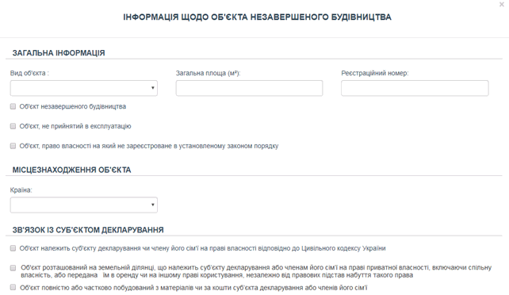
Також зазначається інформація щодо місцезнаходження об'єкта, а саме про країну та адресу, за якою розташований об'єкт нерухомості.
Якщо об'єкт нерухомості розташований в Україні, слід зазначати адресу розташування об'єкта нерухомості (поштовий індекс, область, район, місто, селище чи село, тип та назву вулиці, тощо, номер будинку, корпусу, квартири та кадастровий номер земельної ділянки, на якій здійснюється будівництво).
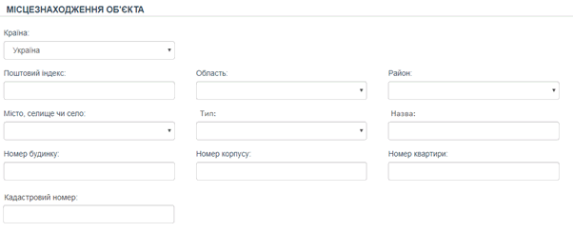

Якщо об'єкт нерухомості розташований не в Україні, слід зазначати адресу розташування об'єкта нерухомості (англійською й українською мовами) країну та поштовий індекс.
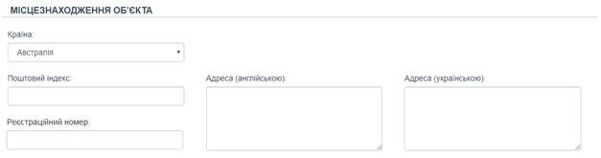
Зазначається (за наявності) інформація про те, що об'єкт декларування:
належить суб'єкту декларування або членам його сім'ї на праві власності відповідно до Цивільного кодексу України;
розташований на земельній ділянці, що належить суб'єкту декларування або членам його сім'ї на праві приватної власності, включаючи спільну власність, або передана їм в оренду чи на іншому праві користування незалежно від правових підстав набуття такого права;
повністю або частково побудований з матеріалів чи за кошти суб'єкта декларування або членів його сім'ї.
Також зазначається інформація про особу, якої стосується об'єкт декларування (дані зазначаються відповідно до підпункту 1 пункту 3 цієї Форми), та щодо прав на земельну ділянку, на якій здійснюється будівництво (тип права, інформація про особу, якої стосується) (дані зазначаються відповідно до підпункту 2 пункту 3 цієї Форми). Якщо об'єкт декларування належить суб'єкту декларування, члену сім'ї чи третім особам на певному типі права, зазначається тип права кожної особи окремо.
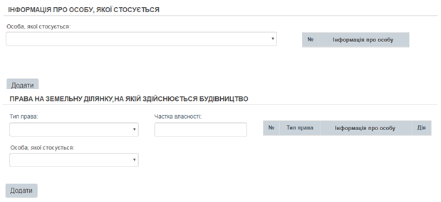

Процедура декларування збігається з розділом 3 «Об’єкти нерухомості»
Декларуються об’єкти незалежно від їх вартості.
5. ЦІННЕ РУХОМЕ МАЙНО (КРІМ ТРАНСПОРТНИХ ЗАСОБІВ)
Якщо у суб'єкта декларування чи членів сім'ї наявні об'єкти для декларування в цьому розділі, суб'єкт декларування зазначає інформацію про вид майна, дату набуття права, торгову марку, найменування виробника, вартість на дату набуття права або вартість за останньою грошовою оцінкою та опис майна.
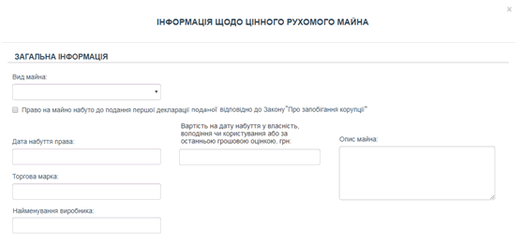
Якщо право на майно набуто до подання першої декларації в електронній формі відповідно до Закону, про це зазначається шляхом обрання відповідної позначки.
Також зазначається інформація щодо прав на цей об'єкт (тип права, інформація про особу, якої стосується (дані зазначаються відповідно до підпункту 2 пункту 3 цієї Форми), та частка власності). Якщо об'єкт декларування належить суб'єкту декларування, члену сім'ї чи іншим особам на певному типі права, зазначається тип права кожної особи окремо.

Види майна:
- ювелірні вироби
- персональні або домашні електронні пристрої
- одяг
- антикварні вироби
- твори мистецтва
- інше (позначається яке саме)

Декларується цінне рухоме майно (крім транспортних засобів), вартість якого перевищує 100 ПМ, встановлених на 01 січня звітного року.
6. ЦІННЕ РУХОМЕ МАЙНО - ТРАНСПОРТНІ ЗАСОБИ
Якщо у суб'єкта декларування чи членів сім'ї наявні об'єкти для декларування в цьому розділі, суб'єкт декларування зазначає інформацію про вид майна, марку, модель, рік випуску, ідентифікаційний номер (VIN-код, номер шасі), дату набуття права, вартість на дату набуття права власності, володіння чи користування або вартість за останньою грошовою оцінкою.
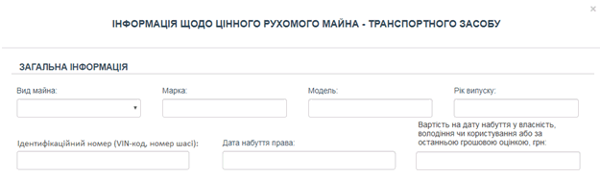
Також зазначається інформація щодо прав на цей об'єкт (тип права, інформація про особу, якої стосується (дані зазначаються відповідно до підпункту 2 пункту 3 цієї Форми), та частку власності (за потреби)). Якщо об'єкт декларування належить суб'єкту декларування, члену сім'ї чи іншим особам на певному типі права, зазначається тип права кожної особи окремо.

Види майна:
- автомобіль легковий
- автомобіль вантажний
- мотоцикл (мопед)
- сільськогосподарська техніка
- водний засіб
- повітряний засіб
- інше (позначається яке саме)

Важливо! Дані про об’єкт декларування, що перебував у володінні або користуванні суб’єкта декларування або членів його сім’ї, зазначаються в декларації, якщо такий об’єкт перебував у володінні або користуванні станом на останній день звітного періоду або протягом не менше половини днів протягом звітного періоду (абз.3 ч.2 ст.46 Закону №1700)

Декларується цінне рухоме майно – транспортні засоби незалежно від його вартості
7. ЦІННІ ПАПЕРИ
Якщо у суб'єкта декларування чи членів сім'ї наявні об'єкти для декларування в цьому розділі, суб'єкт декларування зазначає інформацію про вид паперів, кількість, номінальну вартість (вартість одного цінного папера), дату набуття права, емітента, передачу цінних паперів в управління іншій особі.
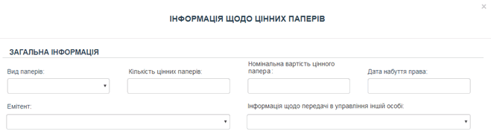
Якщо управління цінними паперами передано іншій особі, інформація про цю особу зазначається відповідно до підпункту 2 пункту 3 цієї Форми.
Також зазначається інформація щодо прав на цей об'єкт (тип права, інформація про особу, якої стосується (дані зазначаються відповідно до підпункту 2 пункту 3 цієї Форми)). Якщо об'єкт декларування належить суб'єкту декларування, члену сім'ї чи іншим особам на певному типі права, зазначається тип права кожної особи окремо.

Види паперів:
- акції
- боргові папери
- чеки
- інвестиційні сертифікати
- іпотечні цінні папери
- похідні цінні папери (деривативи)
- приватизаційні цінні папери (ваучери тощо)
- товаророзпорядчі цінні папери
- інше (позначається яке саме)
В полях «Емітент» та «Інформація щодо передачі в управління іншій особі»:
- члени сім’ї
- третя особа

Декларується об’єкти незалежно від їх вартості

8. КОРПОРАТИВНІ ПРАВА
Якщо у суб'єкта декларування чи членів сім'ї наявні об'єкти для декларування в цьому розділі, суб'єкт декларування зазначає інформацію про найменування юридичної особи, країну реєстрації головного офісу, організаційно-правову форму, вартість у грошовому вираженні, відсоток від загального капіталу, дату придбання майна (набуття права) та про передачу корпоративних прав в управління.
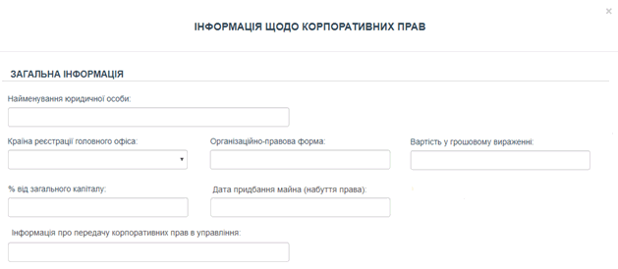
Якщо об'єкт зареєстрований в Україні, слід зазначати код в Єдиному державному реєстрі юридичних осіб, фізичних осіб - підприємців та громадських формувань.
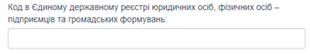
Якщо об'єкт зареєстрований не в Україні, слід зазначати дані відповідно до абзацу другого пункту 6 Правил заповнення форми декларації особи, уповноваженої на виконання функцій держави або місцевого самоврядування.
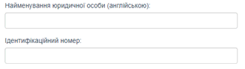
Також зазначається інформація щодо прав на цей об'єкт (тип права, інформація про особу, якої стосується) (дані зазначаються відповідно до підпункту 2 пункту 3 цієї Форми). Якщо об'єкт декларування належить суб'єкту декларування, члену сім'ї чи іншим особам на певному типі права, зазначається тип права кожної особи окремо.

Декларуються об’єкти незалежно від їх вартості
9. ЮРИДИЧНІ ОСОБИ, ТРАСТИ АБО ІНШІ ПОДІБНІ ПРАВОВІ УТВОРЕННЯ, КІНЦЕВИМ БЕНЕФІЦІАРНИМ ВЛАСНИКОМ (КОНТРОЛЕРОМ) ЯКИХ Є СУБ'ЄКТ ДЕКЛАРУВАННЯ АБО ЧЛЕНИ ЙОГО СІМ'Ї
Якщо у суб'єкта декларування чи членів сім'ї наявні об'єкти для декларування в цьому розділі, суб'єкт декларування зазначає інформацію про найменування юридичної особи, країну реєстрації головного офісу, організаційно-правову форму, адресу електронної поштової скриньки, факс, номер телефону та адресу юридичної особи.
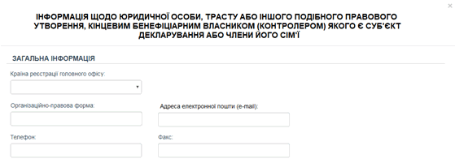
Якщо об'єкт зареєстрований в Україні, слід зазначати найменування, код в Єдиному державному реєстрі юридичних осіб, фізичних осіб - підприємців та громадських формувань та адресу.
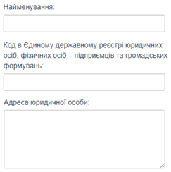
Якщо об'єкт зареєстрований не в Україні, слід зазначати дані відповідно до вимог, зазначених у пункті 6 Правил заповнення форми декларації особи, уповноваженої на виконання функцій держави або місцевого самоврядування.
Також зазначається інформація про особу, якої стосується цей об'єкт декларування, відповідно до підпункту 1 пункту 3 цієї Форми.

Декларуються об’єкти, доля в яких становить 25 та більше відсотків.
10. НЕМАТЕРІАЛЬНІ АКТИВИ
Якщо у суб'єкта декларування чи членів сім'ї наявні об'єкти для декларування в цьому розділі, суб'єкт декларування зазначає інформацію про вид активу, кількість (для криптовалюти), дату виникнення права, вартість активу на дату виникнення права або вартість за останньою грошовою оцінкою та опис об'єкта права.
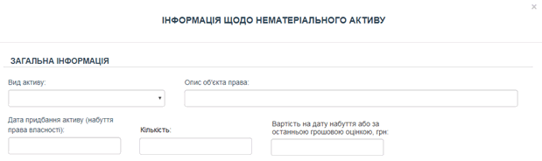
Також зазначається інформація щодо прав на цей об'єкт (тип права, інформація про особу, якої стосується) (дані зазначаються відповідно до підпункту 2 пункту 3 цієї Форми). Якщо об'єкт декларування належить суб'єкту декларування, члену сім'ї чи іншим особам на певному типі права, зазначається тип права кожної особи окремо.

Види активів:
- винахід
- корисна модель
- ноу-хау
- промисловий зразок
- топографія інтегральної мікросхеми
- сорт рослини
- торгова марка або комерційне найменування
- авторське право
- право на використання надр або інших природних ресурсів
- криптовалюта
- інше (зазначити що саме)

Декларуються активи незалежно від їх вартості

11. ДОХОДИ, У ТОМУ ЧИСЛІ ПОДАРУНКИ
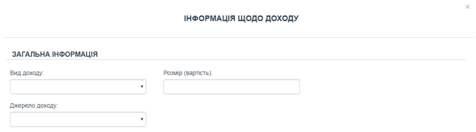
Якщо у суб'єкта декларування чи членів сім'ї наявні об'єкти для декларування в цьому розділі, суб'єкт декларування зазначає інформацію про вид доходу, розмір (вартість) та джерело доходу (дані зазначаються відповідно до підпункту 2 пункту 3 цієї Форми).
Також зазначається інформація про особу, якої стосується об'єкт декларування, відповідно до підпункту 1 пункту 3 цієї Форми.
Види доходів:
- заробітна плата за основним місцем роботи
- заробітна плата за сумісництвом
- гонорари та інші виплати згідно з цивільно-правовими правочинами
- дохід від зайняття підприємницькою діяльністю
- дохід від зайняття незалежною професійною діяльністю
- дохід від відчуження нерухомого майна
- дохід від відчуження рухомого майна (крім цінних паперів та корпоративних прав)
- дохід від оренди майна
- дивіденди
- проценти
- роялті
- страхові виплати
- благодійна допомога
- пенсія
- спадщина
- дохід від відчуження цінних паперів, корпоративних прав
- подарунок у грошовій формі
- подарунок у негрошовій формі
- приз
- інше (вказати який саме, приклад «кредит», «позика»)
Джерело доходу:
- декларант, члени сім’ї
- інша фізична/юридична особа

Доходи декларуються незалежно від їх розміру.
*Подарунок декларується:
- у грошовій формі, якщо сукупно протягом року перевищує 5 ПМ
- у негрошовій формі, якщо одноразово перевищує 5 ПМ

12. ГРОШОВІ АКТИВИ
Якщо у суб'єкта декларування чи членів сім'ї наявні об'єкти для декларування в цьому розділі, суб'єкт декларування зазначає інформацію про вид активу, розмір активу, валюту, установу, в якій відкрито такі рахунки або до якої зроблено відповідні внески, або фізичну особу.
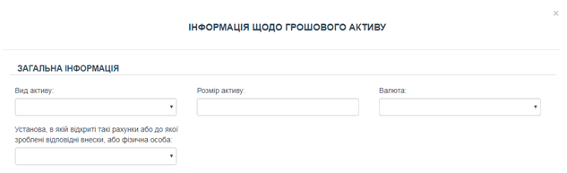
Якщо установа, в якій відкрито такі рахунки або до якої зроблено відповідні внески, зареєстрована в Україні, слід зазначати найменування та код в Єдиному державному реєстрі юридичних осіб, фізичних осіб - підприємців та громадських формувань.
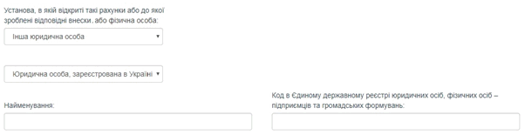
Якщо установа, в якій відкрито такі рахунки або до якої зроблено відповідні внески, зареєстрована не в Україні, слід зазначати дані відповідно до вимог, зазначених у пункті 6 Правил заповнення форми декларації особи, уповноваженої на виконання функцій держави або місцевого самоврядування, та її місцезнаходження англійською та українською мовами.
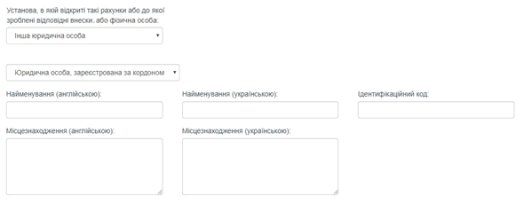
Також зазначається інформація щодо прав на цей об'єкт (тип права, інформація про особу, якої стосується) (дані зазначаються відповідно до підпункту 2 пункту 3 цієї Форми).
Види активів:
- готівкові кошти
- кошти на банківських рахунках
- кошти внесені до кредитних спілок та інших не банківських установ
- кошти, позичені 3 особам
- активи в дорогоцінних (банківських) металах
- інше (зазначити що саме, приклад: не отримана частка кредиту, не використаний кредитний ліміт на кредитній картці, доступ до яких має суб’єкт декларування або члени його сім’ї).

Готівкові кошти, що зберігаються в банківському сейфі, вважаємо за доцільне декларувати із заповненням поля «Установа, в якій відкриті такі рахунки або до якої зроблено відповідні внески». В разі збереження готівки у декларанта або членів сім’ї в даному полі робиться позначка «не застосовується».
Не отриману частку кредиту, не використаний кредитний ліміт на кредитній картці, доступ до яких має суб’єкт декларування або члени його сім’ї вважаємо за доцільне декларувати як «інший» вид активів
При декларуванні виду активу «кошти, позичені 3 особам» декларування кому саме позичені кошти в декларації на даний час не передбачено.

Активи декларуються, якщо їх сукупний розмір перевищує 50 ПМ

12.1. БАНКІВСЬКІ ТА ІНШІ ФІНАНСОВІ УСТАНОВИ, У ЯКИХ ВІДКРИТО РАХУНКИ СУБ'ЄКТА ДЕКЛАРУВАННЯ АБО ЧЛЕНІВ ЙОГО СІМ'Ї
Якщо у суб'єкта декларування чи членів сім'ї наявні об'єкти для декларування в цьому розділі, суб'єкт декларування зазначає інформацію про тип рахунку (тип зберігання коштів або іншого майна), номер рахунку, установу, в якій відкрито такий рахунок, або місця для зберігання коштів та іншого майна, фізичну або юридичну особу, яка має право розпоряджатися таким рахунком або має доступ до індивідуального банківського сейфу (комірки), фізичну або юридичну особу, яка відкрила рахунок на ім'я суб'єкта декларування або членів його сім'ї.
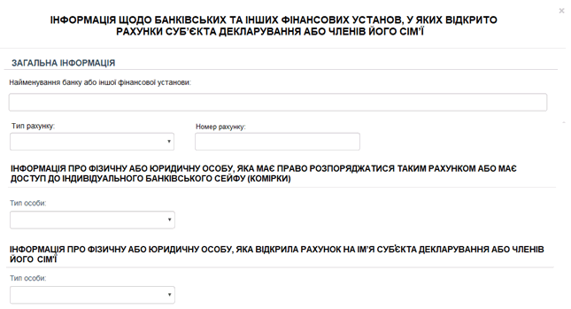
Інформація про фізичну або юридичну особу зазначається відповідно до підпункту 2 пункту 3 цієї Форми.
Якщо установа, в якій відкрито такі рахунки або зберігаються кошти чи інше майно, зареєстрована в Україні, слід зазначати найменування та код в Єдиному державному реєстрі юридичних осіб, фізичних осіб - підприємців та громадських формувань.
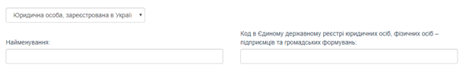
Якщо установа, в якій відкрито такі рахунки або зберігаються кошти чи інше майно, зареєстрована не в Україні, слід зазначати дані відповідно до пункту 6 Правил заповнення форми декларації особи, уповноваженої на виконання функцій держави або місцевого самоврядування.
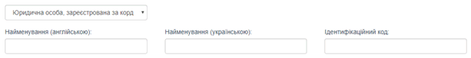
Також зазначається інформація про особу, якої стосується об'єкт декларування, відповідно до підпункту 1 пункту 3 цієї Форми.
Види рахунків:
- вкладний (депозитний)
- поточний
- рахунок умовного зберігання (ескроу)
- інше (зазначити який саме, також в цьому спливаючому полі зазначається «банківський сейф/комірка»)

В полях «Інформація про фізичну або юридичну особу, яка має право розпоряджатися таким рахунком або має доступ до індивідуального банківського сейфу (комірки)» та «Інформація про фізичну або юридичну особу, яка відкрила рахунок на ім’я суб’єкта декларування або членів його сім’ї» зазначається інформація про осіб (члени сім’ї, треті особи (фізичні та юридичні)) відмінних від тої, якої стосується цей рахунок, то б то осіб, які мають право розпорядження рахунком або доступу до сейфу, що не є власниками рахунку (володарями сейфу/комірки).
Приклад: рахунок відкрито юридичною особою на ім’я декларанта, але право розпорядження коштами на ньому надано також супругу/супрузі та близькому родичу, що не є членом сім’ї декларанта. Заповнюються наступні поля:
- в полі «Інформація про фізичну або юридичну особу, яка має право розпоряджатися таким рахунком або має доступ до індивідуального банківського сейфу (комірки)» зазначаються супруг/супруга та близький родич;
- в полі «Інформація про фізичну або юридичну особу, яка відкрила рахунок на ім’я суб’єкта декларування або членів його сім’ї» зазначається юридична особа, яка відкрила рахунок;
- в полі «Інформація про особу, якої стосується» зазначається декларант

Якщо, право розпорядження рахунком або доступу до індивідуального банківського сейфу (комірки) має тільки особа, якої вони стосуються (суб’єкт декларування, члени його сім’ї), то в зазначених вище полях робиться позначка «не застосовується».

Декларування розміру коштів, які знаходяться на рахунку або зберігаються у банківському сейфі (комірки) в даному розділі не передбачено. Наявні на кінець звітного періоду на рахунках або в банківських сейфах кошти декларуються в розділі 12 «Грошові активи», якщо їх сукупний розмір разом з іншими активами перевищує 50 ПМ.

Декларуються усі рахунки та банківські сейфи (комірки), які не закрито на останній день звітного періоду, незалежно від наявності та руху коштів на них.
13. ФІНАНСОВІ ЗОБОВ'ЯЗАННЯ
Якщо у суб'єкта декларування чи членів сім'ї наявні об'єкти для декларування в цьому розділі, суб'єкт декларування зазначає інформацію про вид зобов'язання, розмір зобов'язання, залишок позики (кредиту) станом на кінець звітного періоду, розмір сплачених коштів у рахунок основної суми позики (кредиту), розмір сплачених процентів за позикою (кредитом), валюту, дату виникнення зобов'язання та про особу, на користь якої виникло зобов'язання (дані зазначаються відповідно до підпункту 1 пункту 3 цієї Форми).
Інформація щодо залишку позики (кредиту) станом на кінець звітного періоду, розміру сплачених коштів у рахунок основної суми позики (кредиту) та розміру сплачених процентів за позикою (кредитом) зазначається тільки для отриманих позик та кредитів.
Суб'єкт декларування зазначає дані про забезпечення зобов'язання, а саме підтверджує, що він є поручителем за цим зобов'язанням або є майнове забезпечення цього зобов'язання.
Якщо є поручитель за цим зобов'язанням і це третя особа, зазначається інформація відповідно до підпункту 2 пункту 3 цієї Форми.
Якщо є майнове забезпечення цього зобов'язання, зазначається інформація про вид майна, країну, адресу, за якою розташований об'єкт нерухомості, вартість та інформація про власника.
Якщо предметом забезпечення є об'єкт нерухомості, що розташований в Україні, слід зазначати адресу розташування об'єкта нерухомості (поштовий індекс, область, район, місто, селище чи село, тип та назву вулиці тощо, номер будинку, номер корпусу та номер квартири).
Якщо предметом забезпечення є об'єкт нерухомості, що знаходиться не в Україні, слід зазначати адресу розташування об'єкта нерухомості (англійською та українською мовами), країну, та поштовий індекс.
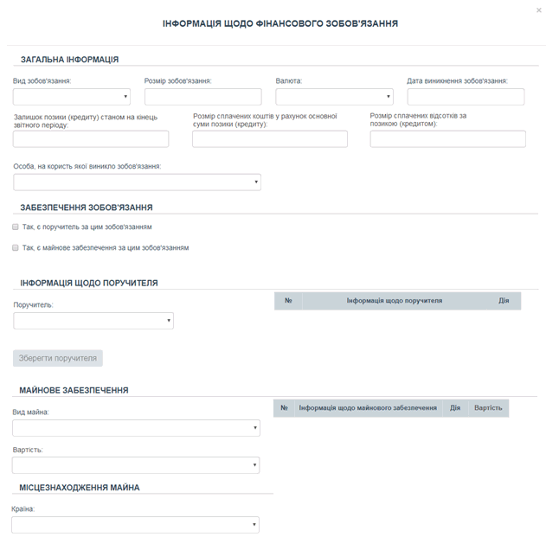
Разом з тим зазначається інформація про особу, якої стосується об'єкт декларування, відповідно до підпункту 1 пункту 3 цієї Форми.

Види зобов’язань:
- отримані кредити
- отримані позики
- зобов’язання за договорами лізингу
- розмір сплачених коштів у рахунок основної суми позики (кредиту)
- розмір сплачених відсотків за позикою (кредитом)
- зобов’язання за договорами страхування
- зобов’язання за договорами недержавного пенсійного забезпечення
- кошти, позичені декларанту або члену сім’ї
- несплачені податкові зобов’язання

При виборі виду зобов’язання у вигляді отриманого кредиту чи позики, спливають додаткові поля:
- залишок позики (кредиту)станом на кінець звітного періоду
- розмір сплачених коштів у рахунок основної суми позики (кредиту)
- розмір сплачених відсотків за позикою (кредитом)
При виборі інших видів зобов’язань дані поля не спливають.

Види зобов’язань «отримані кредити» та «отримані позики» декларуються, якщо станом на кінець звітного періоду вони повністю не погашені (наявний залишок), не залежно від дати виникнення зобов’язання (у звітному періоді чи попередніх роках).
Розмір зобов’язання за видами «отримані кредити» та «отримані позики» розраховується наступним чином:
Розмір зобов’язання = залишок позики (кредиту)станом на кінець звітного періоду + розмір сплачених коштів у рахунок основної суми позики (кредиту) + розмір сплачених відсотків за позикою (кредитом)

Зобов’язання «розмір сплачених коштів у рахунок основної суми позики (кредиту)» та «розмір сплачених відсотків за позикою (кредитом)» декларуються окремо лише у випадках, коли позика (кредит), за якими вони сплачені, повністю погашена.

Особливості декларування позик (кредитів), кредитних лімітів по кредитним карткам.
В зобов’язаннях декларується тільки залишок отриманої декларантом або членами його сім’ї суми за позикою (кредитом), частки використаного кредитного ліміту, які не погашені.
Якщо така позика (кредит), або їх частка, частка кредитного ліміту по кредитним карткам отримані декларантом або членами його сім’ї в завітному році, ці суми потрібно декларувати також в розділі 11 «Доходи, у тому числі подарунки».
Залишок не отриманих повністю сум позик (кредитів), кредитного ліміту по кредитним карткам, які декларант або члени його сім’ї, ще можуть отримати в рамках укладених договорів, повинен декларуватись в розділі 12 «Грошові активи»
Приклади:
1) Суб’єктом декларування 01.01.2019 укладено кредитний договір на отримання кредиту у сумі 100 000 грн. Фактично по договору отримано 90 000 грн. Сплачено протягом року 30 000 грн. в рахунок погашення основної суми кредиту та 10 000 грн. відсотків за кредитом. Залишок не погашеного кредиту на кінець року складає 60 000 грн., та залишок не отриманого кредиту 10 000 грн.
В декларації декларант повинен задекларувати наступні об’єкти:
- в розділі 11 «Доходи, у тому числі подарунки» отриманий дохід у розмірі 90 000 грн. (сума фактично отриманого кредиту)
- в розділі 12 «Грошові активи» інше (залишок не отриманого кредиту - за правилами декларування активів) в розмірі 10 000 грн.
- в розділі 12.1 «Банківські та інші фінансові установи, у яких відкрито рахунки суб’єкта декларування або членів його сім’ї» - рахунок «інші – кредитний» (в разі якщо кредит отримано в банку(іншій фінансовій установі))
- в розділі 13 «Фінансові зобов’язання» декларується:
а) вид зобов’язання - «отримані кредити»
б) розмір зобов’язання - 100 000 грн. (складається з залишку кредиту + сплачена основна сума + сплачені відсотки)
в) дата виникнення зобов’язання – 01.01.2019
г) в спливаючому полі «залишок позики (кредиту)станом на кінець звітного періоду» зазначається сума 60 000 грн.
д) в спливаючому полі «розмір сплачених коштів у рахунок основної суми позики (кредиту)» зазначається сума 30 000 грн.
є) в спливаючому полі «розмір сплачених відсотків за позикою (кредитом)» зазначається сума 10 000 грн.
е) в полі «Особа, на користь якої виникло зобов’язання» – юридична (фізична) особа, що надала кредит
ж) в полі «Інформація про особу, якої стосується» - суб’єкт декларування.
2) У суб’єкта декларування є кредит (позика), який він отримав ще 01.06.2018 повністю. Протягом 2019 року ним сплачено 300 000 грн. в рахунок погашення основної суми кредиту та 100 000 грн. відсотків за кредитом. Кредит погашено повністю.
В декларації декларант заповнює лише розділ 13 «Фінансові зобов’язання» та повинен задекларувати 2 зобов’язання:
а) перше:
- вид зобов’язання - розмір сплачених коштів у рахунок основної суми позики (кредиту)
- розмір зобов’язання – 300 000 грн.
- дата виникнення зобов’язання – 01.06.2018
- в полі «Особа, на користь якої виникло зобов’язання» – юридична (фізична) особа, що надала кредит
- в полі «Інформація про особу, якої стосується» - суб’єкт декларування
б) друге:
- вид зобов’язання - розмір сплачених відсотків за позикою (кредитом)
- розмір зобов’язання – 100 000 грн.
- дата виникнення зобов’язання – 01.06.2018
- в полі «Особа, на користь якої виникло зобов’язання» – юридична (фізична) особа, що надала кредит
- в полі «Інформація про особу, якої стосується» - суб’єкт декларування
Розділ 12.1 «Банківські та інші фінансові установи, у яких відкрито рахунки суб’єкта декларування або членів його сім’ї» потрібно заповнювати лише в разі, якщо кредитний рахунок в банку на кінець року не закритий.
3) Член сім’ї суб’єкта декларування має кредитну картку, на якій встановлено кредитний ліміт в розмірі 150 000 грн. На початок звітного року він не користувався цим лімітом. Протягом 2019 року член сім’ї використав 130 000 грн. з кредитного ліміту, та сплатив їх повністю без відсотків до кінця року. На кінець року розмір не використаного кредитного ліміту складає 150 000 грн.
В декларації декларант повинен заповнити наступні розділи:
- розділ 11 «Доходи, у тому числі подарунки» відобразити отримання доходу у вигляді «інші – позика» членом сім’ї в розмірі 130 000 грн. (фактично використані кошти з кредитного ліміту)
- розділ 12 «Грошові активи» відобразити наявність у члена сім’ї інше (залишок не використаного кредитного ліміту) в розмірі 150 000 грн.
- в розділі 12.1 «Банківські та інші фінансові установи, у яких відкрито рахунки суб’єкта декларування або членів його сім’ї» - рахунок «інші – картковий» (рахунок кредитної картки)
- розділ 13 «Фінансові зобов’язання», в якому відобразити 1 зобов’язання члена сім’ї:
- вид зобов’язання - розмір сплачених коштів у рахунок основної суми позики (кредиту)
- розмір зобов’язання – 130 000 грн.
- дата виникнення зобов’язання – дата першого фактичного отримання коштів з кредитного ліміту в звітному році (наприклад 01.01.2019)
- в полі «Особа, на користь якої виникло зобов’язання» – юридична особа (банк), в якій відкрито кредитну картку
- в полі «Інформація про особу, якої стосується» - член сім’ї суб’єкта декларування.

Зобов’язання за договорами лізингу, зобов’язання за договорами страхування, зобов’язання за договорами недержавного пенсійного забезпечення, несплачені податкові зобов’язання декларуються в розмірі фактично сплачених коштів протягом звітного року.

Кошти, позичені декларанту або члену сім’ї – мається на увазі кошти, які позичаються декларантом члену сім’ї та навпаки.
В цьому випадку позичальник декларує зобов’язання та дохід (якщо позика відбулась у звітному періоді), а надавший позику – грошові активи.

З 1 січня 2020 року набрали чинності зміни в Закон України «Про запобігання корупції» №1700, які стосуються декларування фінансових зобов’язань.
Відповідно до змін, відомості щодо фінансових зобов’язань зазначаються лише у разі, якщо розмір зобов’язання перевищує 50 прожиткових мінімумів, встановлених для працездатних осіб на 1 січня звітного року (п.9 ч.1 ст.46)
Виходячи з зазначеної норми Закону, декларант повинен відображати тільки ті фінансові зобов’язання, розмір виконання яких (кожного окремо) протягом звітного року перевищує 50 ПМ.

14. ВИДАТКИ ТА ПРАВОЧИНИ СУБ'ЄКТА ДЕКЛАРУВАННЯ
Якщо суб'єкт декларування обрав тип декларації "декларація кандидата на посаду", цей розділ не заповнюється (є неактивним).
Якщо у суб'єкта декларування наявні об'єкти для декларування в цьому розділі, він зазначає інформацію про вид правочину, який спричинив видаток, предмет правочину, країну, у якій здійснено видатки, розмір видатку і дату.
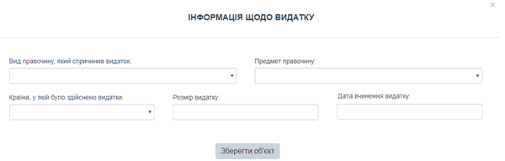
Якщо суб'єкт декларування вчинив правочин, який не спричинив видатку, зазначається інформація про вид правочину, предмет правочину і дату.
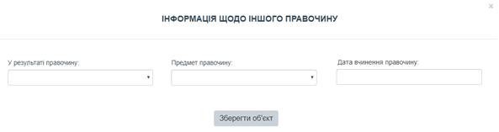

В даному розділі декларації суб’єкт декларування заповнює два підрозділи (в разі наявності об’єктів декларування).
Перший підрозділ «Інформація щодо видатку».
В цьому підрозділі декларуються саме видатки, на підставі яких у суб’єкта декларування виникає право власності, володіння чи користування, у тому числі спільної власності, на нерухоме або рухоме майно, нематеріальні та інші активи, а також виникають фінансові зобов’язання, які зазначені в п.2-9 ч.1 ст.46 Закону №1700.
Види правочину:
- придбання
- оренда
- інше (зазначається що саме, наприклад: разовий видаток по оплаті якоїсь послуги (медичної, консультаційної, експертизи тощо), разовий видаток по сплаті зобов’язань за позикою (кредитом) тощо, придбання путівки та інше)
Предмет правочину:
- нерухоме майно
- рухоме майно
- не матеріальні активи
- інше (зазначається що саме, приклад: послуги тощо)

Другий підрозділ «Інформація щодо іншого правочину».
В цьому підрозділі декларуються правочини, які не спричинили видатку, на підставі яких у суб’єкта декларування виникає право власності, володіння чи користування, у тому числі спільної власності, на нерухоме або рухоме майно, нематеріальні та інші активи, а також виникають фінансові зобов’язання, які зазначені в зазначені в п.2-9 ч.1 ст.46 Закону №1700
Види подій «у результаті правочину»:
1) суб’єкт набув права власності, володіння чи користування
2) право власності, володіння чи користування припинено
3) виникло фінансове зобов’язання
4) інше (зазначити що саме, приклад: отримання у подарунок предметів, послуг – цінне рухоме майно (крім транспортних засобів), нематеріальні активи тощо)
Предмет правочину:
- нематеріальні активи
- інше нерухоме майно
- інше рухоме майно
Приклади правочинів:
1) отримання нерухомого майна, рухомого майна (транспортних засобів) у спадщину, дарунок, володіння, користування (без оплатне)
2) продаж, дарування, припинення оренди, користування нерухомого майна, рухомого майна (транспортних засобів)
3) укладання іпотечного договору, отримання кредитів тощо на придбання нематеріальних активів, рухомого майна
4)отримання подарунку у вигляді нематеріальних активів, послуг тощо

Деякі події можуть бути складними, то б то складатись з декількох правочинів.
Приклад: придбання нерухомого майна в іпотеку, придбання автомобіля в кредит (два правочини: договір купівлі-продажу та кредитний договір).
У цих випадках в першому підрозділі «Інформація щодо видатку» декларується придбання нерухомого чи рухомого майна, а в другому підрозділі «Інформація щодо іншого правочину» декларується виникнення фінансового зобов’язання де предметом правочину є нерухоме чи рухоме майно.

В цьому розділі декларуються тільки об’єкти (видатки та правочини), що стосуються суб’єкта декларування та за своїм розміром перевищують 50 ПМ.

15. РОБОТА ЗА СУМІСНИЦТВОМ СУБ'ЄКТА ДЕКЛАРУВАННЯ
Якщо у суб'єкта декларування наявні об'єкти для декларування в цьому розділі, він зазначає інформацію про посаду (або описує роботу, що виконується (виконувалась) за сумісництвом), оплачуваність, фізичну або юридичну особу, для якої виконувалась робота (у якій суб'єкт декларування займав посаду за сумісництвом). Дані про особу, для якої виконувалась робота, зазначаються відповідно до підпункту 2 пункту 3 цієї Форми, крім адреси та місцезнаходження.
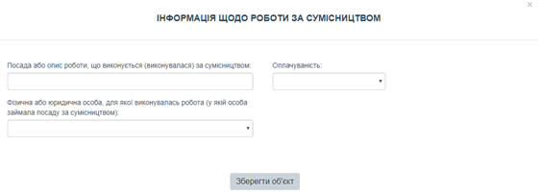
16. ЧЛЕНСТВО СУБ'ЄКТА ДЕКЛАРУВАННЯ В ОРГАНІЗАЦІЯХ ТА ЇХ ОРГАНАХ
Якщо у суб'єкта декларування наявна інформація для декларування щодо членства в організації, він зазначає інформацію про найменування організації, організаційно-правову форму та код в Єдиному державному реєстрі юридичних осіб, фізичних осіб - підприємців та громадських формувань.
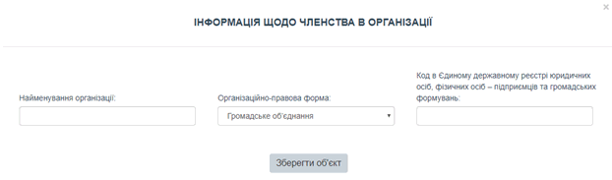
Якщо у суб'єкта декларування наявна інформація для декларування щодо членства в органах організації, він зазначає інформацію про найменування організації, назву органу, тип органу, організаційно-правову форму та код в Єдиному державному реєстрі юридичних осіб, фізичних осіб - підприємців та громадських формувань.
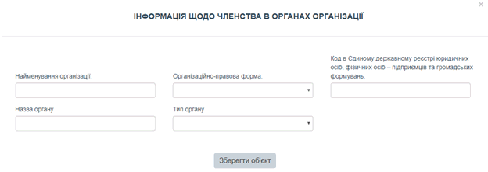

Слід зауважити, що окремі об’єкти та правочини можуть зазначатись в декількох розділах декларації в залежності від розміру порога декларування, які застосовуються до різних об’єктів, правочинів, розділів декларації.

